內壢國中108學年度第二學期領域補考 八年級理化科 練習試題庫

一、選擇
- （ ）21.7公克的氧化汞加熱分解成20.1公克的汞與X公克的氧氣，若X公克氧氣恰與Y公克的氫氣化合生成1.8公克水，試問X與Y各為多少？ (A)X=1.6，Y=0.2 (B)X=1.2，Y=0.6 (C)X=1.0，Y=0.8 (D)X=0.6，Y=1.2。
- （ ）一莫耳大約有多少個粒子數？ (A)3×10²² (B)6×10²² (C)3×10²³ (D)6×10²³。
- （ ）已知碳的原子量為12，則12公克的碳含有X個碳原子，而2莫耳碳原子的質量是Y公克，請問X與Y應為下列何者？ (A)X=6×10²³，Y=24 (B)X=6×10²⁴，Y=12 (C)X=24，Y=6×10²² (D)X=12，Y=6×10²³。
- （ ）請問葡萄糖（C₆H₁₂O₆）與碳酸鈉（Na₂CO₃）的分子量分別為下列何者？（原子量：H=1，C=12，O=16，Na=23） (A)180與83 (B)100與96 (C)160與120 (D)180與106。
- （ ）已知二氧化碳的化學式是CO₂，一氧化碳的化學式是CO，試計算1個二氧化碳分子與1個一氧化碳分子的質量比？（原子量：C＝12，O＝16） (A)3 : 8 (B)7 : 9 (C)9 : 11 (D)11 : 7。
- （ ）已知水的化學式是H₂O，則36公克的水中含氫與氧各多少公克？（原子量：H＝1，O＝16） (A)氫2公克，氧34公克 (B)氫4公克，氧32公克 (C)氫6公克，氧30公克 (D)氫8公克，氧28公克。
- （ ）下列哪一個是正確的「氫氣與氧氣完全反應產生水」粒子模型圖？
(A)
(B)
(C)
(D)
- （ ）甲烷（CH₄）與氧氣反應可生成二氧化碳及水蒸氣，化學反應式：CH₄＋2O₂→CO₂＋2H₂O，可知甲烷與氧氣反應的莫耳數比為下列何者？ (A) 1：1 (B)1：2 (C)2：1 (D)1：3。
- （ ）下列可燃物燃燒後的產物，何者置於水中後會使紅色石蕊試紙變藍色？ (A)木炭 (B)鈉 (C)硫 (D)酒精。
- （ ）有三種金屬X、Y、Z，將其新切面置於空氣中，X、Y很快失去光澤，而Z幾乎不變，若將X、Y放入水中，Y的反應較X激烈，則此三種金屬對氧的活性大小，何者正確？ (A)X＞Y＞Z (B)X＞Z＞Y (C)Y＞X＞Z (D)Z＞X＞Y。
- （ ）已知元素對氧的活性大小為：鋁＞碳＞鋅＞銅＞金；則氧化銅與下列何種物質共熱不會發生反應？ (A)鋁 (B)碳 (C)鋅 (D)金。
- （ ）下列哪一種元素可在二氧化碳中燃燒？ (A)鐵 (B)鋅 (C)鉛 (D)鎂。
- （ ）將A、B、C三種金屬及其氧化物AO、BO、CO兩兩混合，並隔絕空氣加熱，其反應結果如附表所示（○表示有反應；×表示沒反應），請問三種金屬活性大小順序為何？
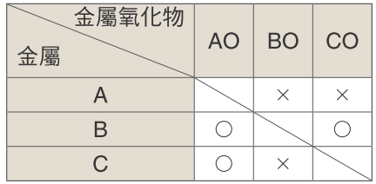
(A)A＞B＞C (B)B＞C＞A (C)B＞A＞C (D)C＞B＞A。
- （ ）在高爐中，鐵主要是經由以下的反應生成，反應式中何者為還原劑？
Fe₂O₃ ＋ 3CO → 2Fe ＋ 3CO₂
(A)Fe₂O₃ (B)CO (C)Fe (D)CO₂。
- （ ）若想區別食鹽水溶液和酒精，下列哪一種方法最適當？ (A)是否可讓燈泡發亮 (B)嘗嘗看 (C)以石蕊試紙檢驗 (D)比較顏色。
- （ ）甲.銅；乙.食鹽；丙.氯化氫；丁.硫酸銅；戊.鐵；己.陶瓷。上述物質何者為電解質？ (A)甲乙戊 (B)乙丙丁 (C)甲丁己 (D)丙戊己。
- （ ）關於電解質的說法，下列哪一項是正確的？ (A)銅線可以導電，所以銅是電解質 (B)固體的食鹽不能導電，所以食鹽不是電解質 (C)酒精易溶於水，所以是電解質 (D)鹽酸是氯化氫的水溶液，可以導電，所以氯化氫是電解質。
- （ ）某一水溶液中混有0.1莫耳氫氧化鈉（NaOH）及0.1莫耳氯化鈣（CaCl2）水溶液，則溶液中帶正電荷總粒子數與帶負電荷總粒子數目的比為多少？ (A)1：1 (B)1：2 (C)2：3 (D)3：2。
- （ ）「電解質」是因為下列哪一種粒子在水溶液中移動而導電？ (A)電子 (B)質子 (C)離子 (D)分子。
- （ ）鈉離子（Na＋）和鈉原子（Na）的比較，何者正確？ (A)原子序相同 (B)電子數相同 (C)化學性質相同 (D)鈉原子獲得一個電子後，形成鈉離子。
- （ ）被螞蟻叮咬時，螞蟻會注入一種酸性物質，使患部產生紅腫現象，於是我們會在患部塗一種鹼，以減輕叮咬處的紅腫疼痛，此塗抹物為下列何者最適當？ (A)食鹽水 (B)食醋 (C)汽水 (D)氨水。
- （ ）媽媽炒了一盤紫色高麗菜，菜汁剛開始呈紫色，後來因為摻了醋，顏色變成粉紅色。吃完後用肥皂水沖洗盤子時，菜汁又變成藍色。如果將紫色高麗菜汁加在下列哪一種溶液中，顏色會改變成藍色？ (A)小蘇打 (B)檸檬汁 (C)米酒 (D)食鹽。
- （ ）今有兩杯水溶液，經測定後得知甲溶液pH值為4，乙溶液pH值為6，則哪一杯溶液中的[H＋]較大？ (A)甲較大 (B)乙較大 (C)兩者相等 (D)條件不足，無法比較。
- （ ）有關於鹽類的敘述，何者正確？ (A)氯化鈉是透明無色晶體，又稱食鹽，只能從酸鹼中和產生 (B)硫酸鈣是白色固體，易溶於水，可作為石膏像 (C)碳酸鈉是白色固體，可作為清潔劑，所以又稱洗滌鹼 (D)乾粉滅火器中裝有碳酸鈉乾粉及氮氣鋼筒，利用碳酸鈉遇熱會分解成二氧化碳而達到滅火的目的。
- （ ）常利用單位時間內反應物或生成物的變化量來表示的是下列何者？ (A)化學平衡 (B)酸鹼反應 (C)反應速率 (D)中和反應。
- （ ）取相同質量的碳酸鈣與鹽酸反應時，下列何組反應物產生氣泡的速率最快？ (A)塊狀的碳酸鈣＋濃度30％的鹽酸 (B)塊狀的碳酸鈣＋濃度15％的鹽 (C)碳酸鈣粉末＋濃度30％的鹽酸 (D)碳酸鈣粉末＋濃度15％的鹽酸。
- （ ）下列有關酵素的敘述何者正確？ (A)蛋白質分子皆可稱為酵素 (B)酵素皆可加快各種反應速率 (C)酵素可改變反應平衡狀態 (D)酵素為生物體內的催化劑。
- （ ）下列金屬中，何者在空氣中與氧發生反應的速率最緩慢？ (A)鋁 (B)金 (C)鐵 (D)鎂。
- （ ）在一密閉容器中，水的蒸發速率與水蒸氣的凝結速率相等時，下列敘述何者錯誤？(A)水位幾乎不會隨時間而變化 (B)溫度升高時，水位不再變化 (C)此時為一種動態平衡 (D)水的蒸發過程與水蒸氣的凝結過程繼續進行。
- （ ）已知某可逆反應式為：A＋BC＋D＋熱，請問下列敘述何者錯誤？ (A)A＋B → C＋D為吸熱反應 (B)溫度上升時，逆反應速率大於正反應速率 (C)溫度下降時，C、D的量會增加 (D)反應達新平衡後，正反應速率等於逆反應速率。
- （ ）下列何者為有機化合物？ (A)食鹽 (B)蒸餾水 (C)蔗糖 (D)大理石。
- （ ）下列有關有機化合物的敘述，何者正確？ (A) 含碳的化合物都是有機化合物 (B)化學式中含OH的化合物，均為鹼性化合物 (C)有機化合物一定含有碳、氫、氧三元素，缺一不可 (D)棉、麻為有機物。
- （ ）丙酸和乙醇反應產生的酯稱為什麼？ (A)乙酸乙酯 (B)乙酸丙酯 (C)丙酸丙酯 (D)丙酸乙酯。
- （ ）將沙拉油與水置入試管中，用玻璃棒攪拌，然後放置一段時間，下列何者是試管內正確的分布圖？
(A) (B)
(C) (D)
- （ ）若一聚合物在高溫時不易軟化變形，也不能回收利用，則下列何者較符合此聚合物的結構與特性？ (A)鏈狀結構，為熱固性聚合物 (B)網狀結構，為熱固性聚合物 (C)鏈狀結構，為熱塑性聚合物 (D)網狀結構，為熱塑性聚合物。
- （ ）下列哪一種聚合物是天然聚合物？ (A)耐綸 (B)聚乙烯 (C)纖維素 (D)滌綸。
- （ ）下列哪一種營養素攝取過多易引起心血管疾病？ (A)脂肪 (B)醣類 (C)蛋白質 (D)維生素。
- （ ）在食物中加入大量的糖與鹽，抑制食物中微生物的生長，使食品得以保存，這種食品保存方式稱為下列何者？ (A)脫水乾燥 (B)不密封包裝 (C)醃漬 (D)冷凍。
- （ ）食品的密封包裝內常見一小包脫氧劑，其目的為下列何者？ (A)分解食品釋出的氧氣 (B)將水分分解成氫氣和氧氣 (C)吸收包裝內的氧氣 (D)吸收包裝內的異味。
- （ ）下列有關醣類的敘述，何者錯誤？ (A)又稱碳水化合物 (B)澱粉、纖維素都屬於醣類 (C)氫和氮原子數的比值和水一樣 (D)是植物細胞壁的主要成分。
- （ ）下列哪些現象可以說明有力作用於物體上？甲.旗幟隨風飄揚；乙.地震造成地表裂開；丙.發光的燈泡突然熄滅；丁.行駛中的汽車突然煞車減速；戊. 人造衛星繞著地球運轉。 (A)甲、丙 (B)乙、丁 (C)乙、丁、戊 (D)甲、乙、丁、戊。
- （ ）取三個相同彈簧秤連接如附圖所示，當鐵環保持靜止不動時，三個彈簧秤的讀數F₁、F₂、F₃的關係為何？
(A) F₂＋F₃＝F₁ (B)F₁＋F₂＝F₃ (C)F₁＝F₂＝F₃ (D)F₁＋F₃＝F₂。
- （ ）下列哪一事件中的物體不是處於力的平衡狀態？ (A)懸掛在牆上的壁畫 (B)躺在沙灘做日光浴的大雄 (C)滾著輪胎加速跑步的小孩 (D)靜坐沉思的老人。
- （ ）今有一大木箱重量為3.5公斤重，靜置在光滑水平的地面上，倫倫對木箱施向左3公斤重的力，同時文文對木箱施向右4公斤重的力，則此時泰泰要如何對木箱施力，才可以維持木箱不動？ (A)向右1公斤重 (B)向右7公斤重 (C)向左1公斤重 (D)向左7公斤重。
- （ ）取三個相同彈簧秤連接如附圖所示，當鐵環保持靜止不動時，若以F₁、F₂、F₃表示三個彈簧秤的讀數，且F₁＝80公克重、F₂＝50公克重，則F₃等於多少公克重？
(A)30 (B)50 (C)80 (D)130。
- （ ）下列選項中，哪些方法或現象可以減少摩擦力？甲.在齒輪上加些潤滑油；乙.運動鞋底有凹凸紋路；丙.賽跑時穿著釘鞋；丁.手推車底部裝設輪子；戊.下雨天溼滑的路面；己.磁磚表面有許多粗糙顆粒。 (A)甲、乙、戊 (B)乙、丙、己 (C)甲、丁、戊 (D)甲、乙、丙。
- （ ）子瑜拿了一個氣球來裝水，結果發現這個氣球會漏水。你認為下列哪種狀況是正確的？
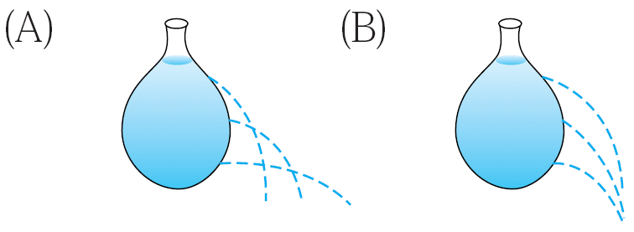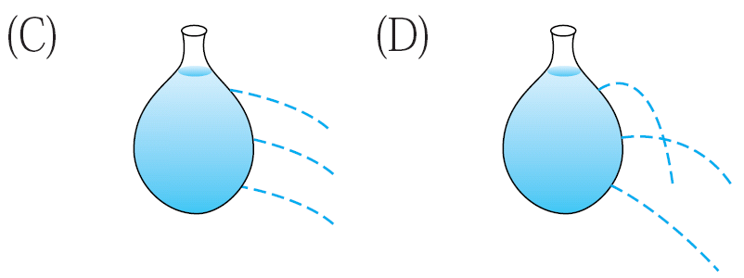
- （ ）在大氣壓力為1大氣壓的地方利用水銀做托里切利實驗，若將試管分別垂直和傾斜放置如附圖之甲、乙，則下列敘述何者錯誤？
(A)A點上方接近真空 (B)B點所受的壓力為76 cmHg (C)乙管的垂直高度大於76 cm (D)若實驗時將水銀換成水，水柱將達到試管頂端。
- （ ）小緯和爸爸去海邊釣魚時，發現浮標放入海水中的情形如附圖所示，假如下次他用相同的釣竿在湖邊釣魚，則湖水的水平面可能會在浮標的何處？
(A)甲處 (B)乙處 (C)維持原來水位 (D)浮標沒入湖水中。
- （ ）當船隻由海洋駛進淡水河口，船身會下沉一些，為什麼？ (A)船在海水中所受的浮力比在河水中大 (B)船在海水中所受的浮力比在河水中小 (C)海水的密度比河水的密度大 (D)海水的密度比河水的密度小。

解答：

01.A 02.D 03.A 04.D 05.D
06.B 07.D 08.B 09.B 10.C
11.D 12.D 13.B 14.B 15.A
16.B 17.D 18.C 19.C 20.A
21.D 22.A 23.A 24.C 25.C
26.C 27.D 28.B 29.B 30.A
31.C 32.D 33.D 34.A 35.B
36.C 37.A 38.C 39.C 40.C
41.D 42.C 43.C 44.C 45.A
46.C 47.D 48.C 49.A 50.C

